Elindult az American Airlines Budapest–Philadelphia járata
Hét év kihagyás után közvetlen járattal tér vissza Budapestre az American Airlines légitársaság
A napi járat ideális a turistáknak, különösen a folyami hajóutakra érkezőknek, illetve az üzleti utasoknak
Philadelphián keresztül több mint 100 úti cél érhető el Észak-Amerikában és a Karib-térségben
Mérföldkőhöz érkezett a transzatlanti légi összeköttetések újjáépítése; újraindult az American Airlines Budapest-Philadelphia járata, ezzel a világ egyik legnagyobb légitársasága ismét összeköti Magyarországot az Egyesült Államokkal. Az újrainduló, Boeing 787-8 típusú repülőgéppel közlekedő járat szolgáltatási színvonala egyaránt kielégíti a szabadidős és üzleti utazók igényeit, és tovább erősítheti Budapest pozícióját a hivatásturizmus piacán.
A járat 2026. május 22-e és október 5-e között napi rendszerességgel közlekedik a Liszt Ferenc Nemzetközi Repülőtér és Philadelphia Nemzetközi Repülőtér között. A 234 férőhelyes Boeing 787-8 Dreamliner repülőgépek helyi idő szerint 10:05-kor indulnak Budapestről, és 13:30-kor érkeznek Philadelphiába, visszafelé pedig 17:30-kor szállnak fel az amerikai nagyvárosból, és másnap reggel 8:10-kor landolnak a magyar fővárosban. A repülőgépen business, prémium turista és turista osztály is található.
Az újrainduló járattal az American Airlines idén nyáron közel 60 000 ülőhelyet biztosít a két város között, illetve kiváló átszállási lehetőségeket kínál Philadelphiában a más észak-amerikai és karibi célállomásokra tartó utasoknak. A közvetlen budapesti járat visszatérése nemcsak egy újabb mérföldkő, hanem egy régóta várt légi összeköttetés helyreállítása is. 2025-ben több mint 630 000 légi utas közlekedett Magyarország és az Egyesült Államok között.
François Berisot, a VINCI Airports hálózata részeként működő Budapest Airport vezérigazgatója kiemelte: „Büszkék vagyunk rá, hogy hosszú évek kitartó előkészítő munkája ma kézzelfogható eredménnyé vált, és az American Airlinest, az Egyesült Államok egyik legfontosabb légitársaságát ismét partnereink között köszönthetjük. A közvetlen philadelphiai járat újraindítása nem csak a magyar turizmus és gazdaság, hanem a budapesti repülőtér szempontjából is kiemelt jelentőségű; a magyar főváros visszakerült a transzatlanti légitársaságok térképére. Elkötelezettek vagyunk amellett, hogy tovább bővítsük Budapest elérhetőségét, és visszaépítsük a repülőtér transzatlanti járathálózatát, amely a világjárvány előtt több észak-amerikai célállomást is közvetlenül elérhetővé tett.”
„Ügyfeleink egyre inkább olyan izgalmas úti célokat keresnek, amelyek valami újat és mást kínálnak, mint amit otthon tapasztalhatnak. Egyesek számára ez a kristálytiszta víz, mások számára pedig a történelem, a kultúra és az olyan városok által nyújtott kozmopolita élmény, mint például Budapest” – mondta José A. Freig, az American Airlines nemzetközi és fedélzeti étkeztetési műveletekért felelős alelnöke. „Ezzel az új útvonallal magyarországi utasaink is hozzáférhetnek az egyik leggyorsabban növekvő amerikai csomópontunkhoz, Philadelphiához, ahonnan több mint 100 úti célt fedezhetnek fel az Egyesült Államokban és azon túl.”
Az American Airlines május 21-től szeptember 8-ig tartó nyári utazási időszakában a légitársaság 750,000 járaton 75 millió utasra számít, ezzel megdöntve a 2019-ben felállított korábbi rekordját. A nyár az Emlékezet Napja (Memorial Day, az amerikai fegyveres erőknél szolgálat közben elhunytakra emlékezés ünnepe) hétvégével kezdődik, amikor az American május 21-26 között több mint 40 000 járaton több mint 4,2 millió ügyfélre számít. A hétvége legforgalmasabb napja május 22. péntek lesz.
A 2026-os nyári szezonra vonatkozó repülőjegyek megvásárolhatók az American Airlines weboldalán, illetve mobilalkalmazásán keresztül, valamint a hivatalos utazási partnereknél.
Sajtókapcsolat:
- Valentínyi Katalin, kommunikációs és kormányzati kapcsolatok vezérigazgató-helyettes
- Budapest Airport Zrt.
- +36 70 632 9204
- kommunikacio@bud.hu
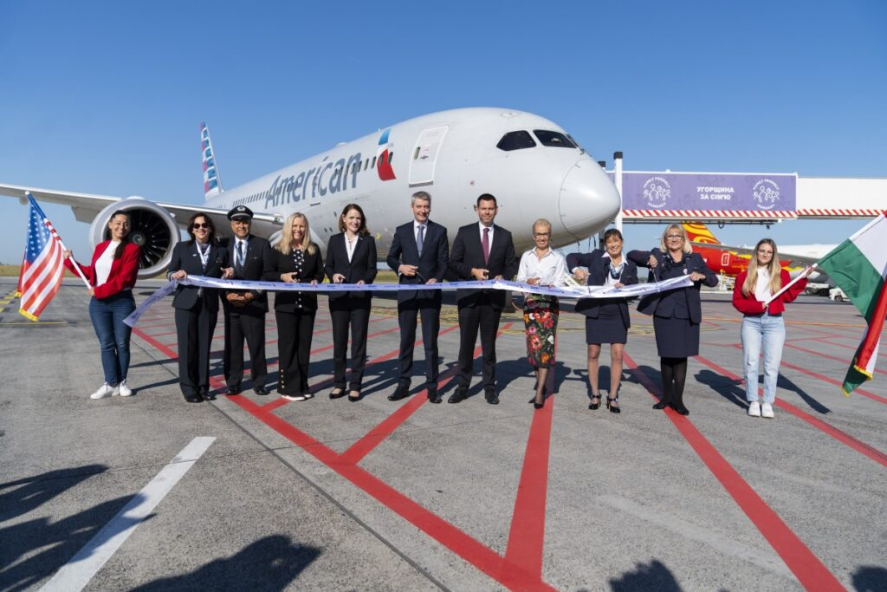 | © Budapest Airport
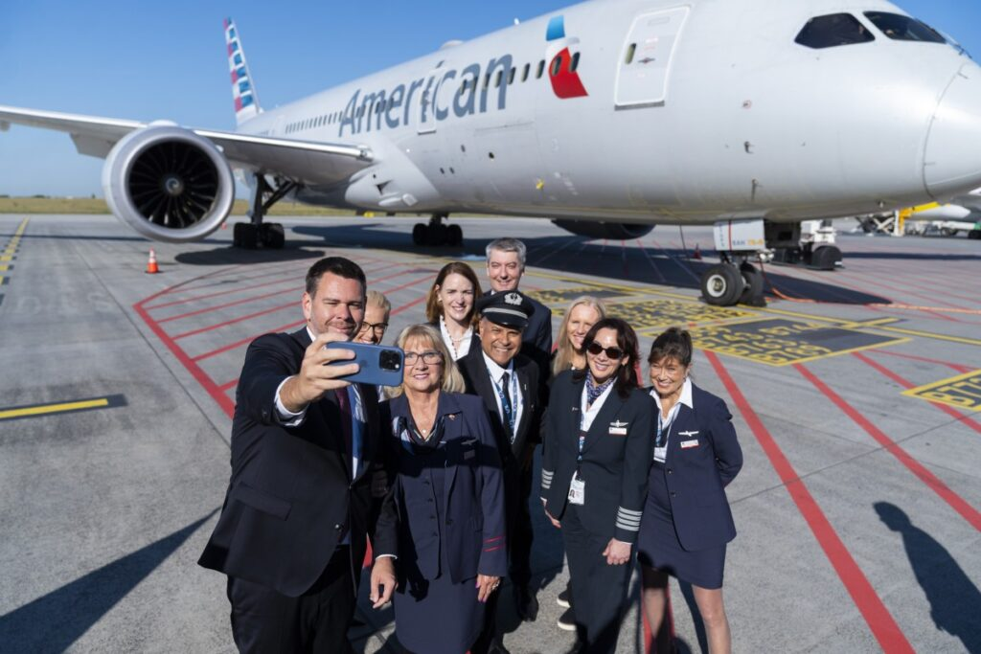 | © Budapest Airport
Eredeti tartalom: Budapest Airport
Továbbította: Helló Sajtó! Üzleti Sajtószolgálat
Ez a sajtóközlemény a következő linken érhető el:

